本校參加100年度全國語文競賽績優學生頒獎2011.12.28
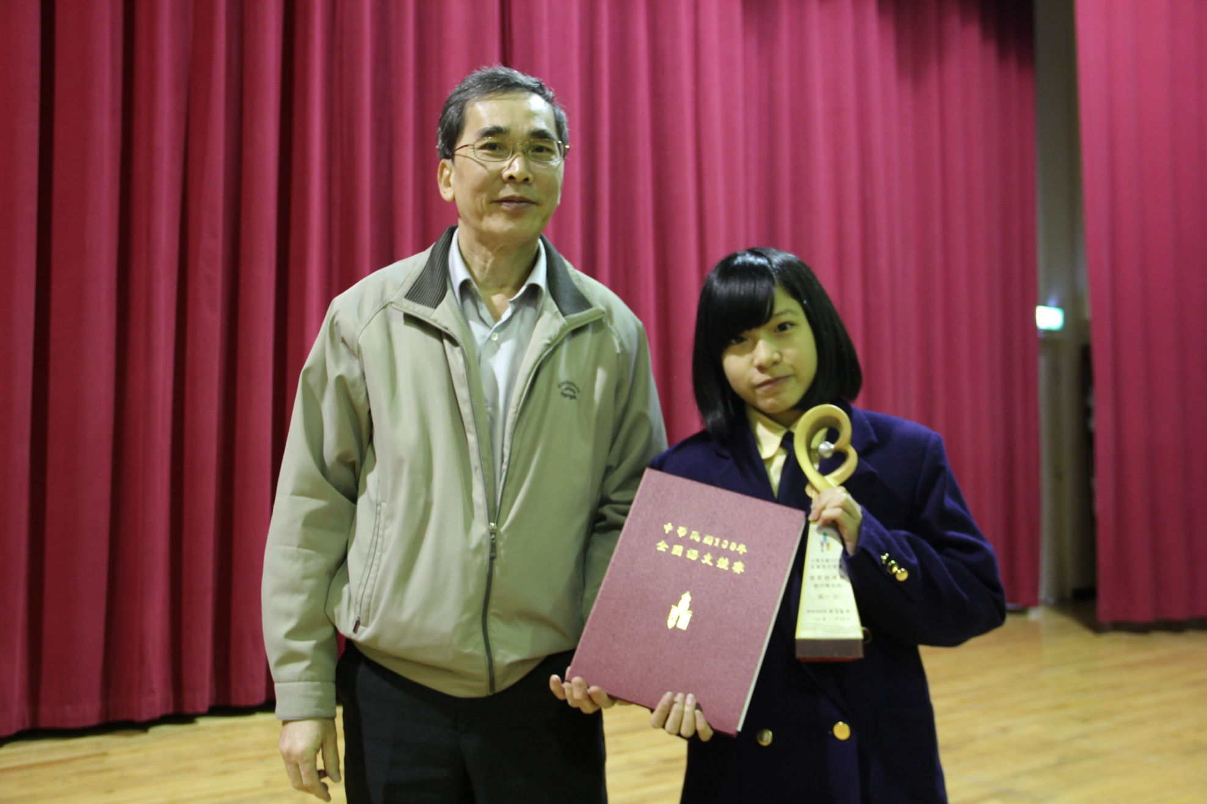
獲獎學生：國中部七年愛班陳恩

